КРИТИЧЕСКИЙ ИНДЕКС δ
КВАЗИОДНОМЕРНОГО ИЗИНГОВСКОГО НАНОМАГНЕТИКА
Дударева Жанна Владимировна
Аспирант
Хакасский государственный университет им. Н.Ф. Катанова, г. Абакан
dudareva82@gmail.com

В последнее время в понимании физических процессов происходящих в квазиодномерных системах наметился существенный прогресс. Тем не менее, изучение квазиодномерных магнетиков уже в течение ряда десятилетий остается актуальной задачей, поскольку в области фазового перехода свойства тела могут быть описаны набором критических индексов, определяющих законы изменения различных величин, при приближении к точке перехода, к тому же они измеряются экспериментально [1 – 5].
Работа посвящена моделированию изинговского квазиодномерного наномагнетика, изучению и анализу влияния температуры и внешнего магнитного поля на критический индекс δ, в фазовом переходе антиферромагнетик→ферромагнетик, в рамках обобщенной модели Изинга [5].
Рассматриваются периодические граничные условия, т.е. одномерная цепочка замкнута в кольцо. В этом случае, энергия одномерного ферромагнетика в безразмерных единицах равна [5]
$\begin{aligned}E=\frac{ε}{\left|j_{1}\right|}=−H\sum_{i=1}^{N}{S_{i}±(\sum_{i=1}^{N−1}{S_{i}S_{i+1}+S_{N}S_{1}})}−J_{2}(\sum_{i=1}^{N−2}{S_{i}S_{i+2}+}\sum_{i=1}^{2}{S_{N−2+i}S_{i}})−J_{3}(\sum_{i=1}^{N−3}{S_{i}S_{i+3}+}\sum_{i=1}^{3}{S_{N−3+i}S_{i}}) \\ −J_{1−4}(\sum_{i=1}^{N−3}{S_{i}S_{i+1}S_{i+2}S_{i+3}+S_{N−2}S_{N−1}S_{N}S_{1}+S_{N−1}S_{N}S_{1}S_{2}}+S_{N}S_{1}S_{2}S_{3})\end{aligned}$,(1)
где $E$ и $ε$- энергия магнетика в безразмерных и энергетических единицах соответственно, $j_{1}$– энергия взаимодействия между ближайшими соседями, $J_{2}$ и $J_{3}$– безразмерные энергии взаимодействия вторых и третьих соседей соответственно, $J_{1−4}$– безразмерная энергия четырехчастичного взаимодействия, $H$ – безразмерная проекция напряженности внешнего магнитного поля на выбранную ось, $N$– количество атомов (узлов), i – номер узла, а $S_{i}$– спиновая переменная, принимающая значение +1 или -1. Если магнитный момент i-го атома сонаправлен с выбранным направлением, то $S_{i}$ равно +1, если нет, то -1. В данной работе исследуется ферромагнетик, т.е. в формуле (1) перед вторым слагаемым стоит знак «–».
В работе использовался метод Монте-Карло [3], подробнее с описанием методики можно ознакомиться в [1]. Параметром порядка в модели изинговского одномерного магнетика является намагниченность, приходящаяся на один узел, он связан с внешним магнитным полем через индекс δ: $M∝Н^{\frac{1}{δ}}$.
Методом линейной интерполяции можно найти индекс δ по двум значениям намагниченности и соответствующим им значениям напряженности:
$δ=\frac{\text{Ln}(\frac{H_{1}}{H_{2}})}{\text{Ln}(\frac{M_{1}}{M_{2}})}$, (2)
В рамках компьютерного эксперимента построена зависимость индекса δ от внешнего магнитного поля, которое меняется от 0,1 до 10 с шагом 0,1. Все расчеты проводились для цепочки из пяти узлов N=5, $J_{2}$=$J_{3}$=$J_{1−4}$=0. При температуре Т=1, минимальное значение индекса δ=1,31, при поле Н=0,1 при поле Н=5,5 индекс обращается в бесконечность, т.е. перестает зависеть от поля. Зависимость индекса намагниченности при Т=2 имеет минимальное значение δ=1,035, при поле Н=0,1 при поле Н=8, δ=982,629 и продолжал расти. Добавив линию тренда, видим, что зависимость очень похожа на экспоненциальную, это подтверждается высокой корреляцией между данными (значение $R^{2}=0,\text{9817}$, где$R^{2}$ - коэффициент достоверности аппроксимации.).
На графике рис.1а, представлена зависимость индекса намагниченности при температуре Т=3. Минимальное значение δ= 1,010, при поле Н=0,1 при поле Н=10, δ= 194,640 и продолжал расти. Добавив линию тренда видим, что зависимость аналогична зависимости при Т=2.
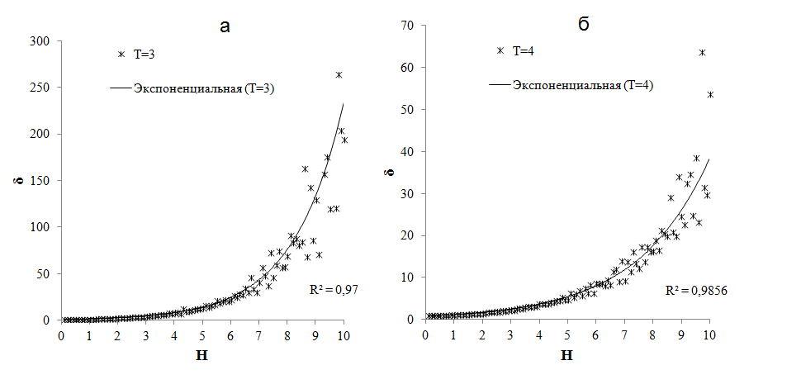
Рис.1. Зависимость индекса намагниченности δ от напряженности внешнего магнитного поля при изменяющихся значениях а) Т=3. б) Т=4, N=5.
Также мы исследовали зависимость индекса намагниченности при Т=4, рис.1б. Минимальное значение δ= 0,976, при поле Н=0,1 при поле Н=10, δ= 53,75 и продолжал расти с ростом поля. Добавив линию тренда видим, что зависимость аналогична зависимости при Т=3 и Т=2. Погрешность компьютерного эксперимента 16%.
Таким образом, в работе исследовано влияние внешнего магнитного поля и температуры на критический индекс намагниченности. Показано, что с ростом внешнего магнитного поля индекс экспоненциально растет и обращается в бесконечность, что согласуется с точным решением одномерной модели Изинга [2]. Зависимость индекса от температуры и поля исчезает при поле Н>10 (в единицах $j_{1}$).
Литература
1. Дударева Ж. В. Критические индексы низкоразмерных наномагнетиков в рамках модели Изинга. IV Международная научно практическая конференция «Приоритетные научные направления: от теории к практике» 29 марта 2013 г., Новосибирск Россия – Новосибирск: Центр развития научного сотрудничества, 2013. – С.76-82.
2. Бэкстер Р. Точно решаемые модели в статистической механике: Пер. с англ / Р. Бэкстер. – М.: Мир, 1985. – 488 с.
3. Касумов М. М. Получение наноструктур оксида цинка, каталитически активных в оптическом диапазоне и при отсутствии облучения / М. М. Касумов // Журнал технической физики. — 2012. — Т. 82. — № 9. — С. 123–125
4. Методы Монте-Карло в статистической физике / Под ред. К. Биндера. — М.:Мир. — 1982. — 400 с.
5. Удодов В.Н. Моделирование фазовых превращений в низкоразмерных дефектных наноструктурах / В.Н.Удодов, А.И.Потекаев, А.А.Попов и др. // ред. В.Н.Удодов. — Абакан: Издательство Хакасского государственного университета им. Н.Ф. Катанова. — 2008. — 135 с.

